这里写标题
作者（学号，邮箱），居中，楷体（英文字体Times New Roman），五号，1.5倍行距

节标题（如有）居中，无首行缩进，黑体（英文字体Arial），五号，1.5倍行距。
正文A4纸张大小，页边距上/下2.54厘米，左/右3.18厘米。两端对齐，宋体（英文字体Times New Roman），五号，1.5倍行距，首行缩进2字符。
表1 表题居中，无首行缩进。表格字体均为宋体（英文字体Times New Roman），小五号，1.5倍行距
表头加粗 | 表头加粗
表内居中对齐 | 表内居中对齐
只画上框线、下框线和表头下分割线 | 只画上框线、下框线和表头下分割线
表注两端对齐，首行缩进2字符，其他同表题。

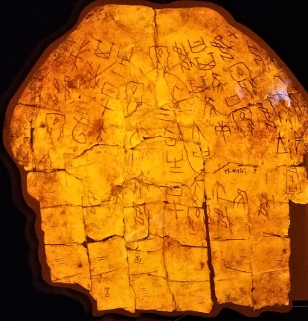
图1 图题格式同表题。图片中文字一般不大于图题。

写作中有时会遇到需要大段引用重要的文字内容的情况，这种情况下应采取单独成段的引文形式，采用楷体，5号，1.5倍行距，整体左侧缩进2字符，首行再缩进2字符，两端对齐，如本段文字所示范。

文献注释方法参照《写作与沟通课程文献注释规范》,以脚注形式引出，如脚注所示。
引用文献请以“脚注”方式顺序标注，具体格式参照引用格式规范。直接或间接引用都应注明出处。
如果引用期刊论文，参考这个案例：
刘略昌.英国古典式侦探小说的黄金时代研究[J].社会科学,2008,(10):157-161+192.
如果引用书籍专著，参考这个案例：
彭宏.当代中国侦探小说的文类流变[M].武汉大学出版社,2017.11-14。。
插入页码，采用“页面底端-普通数字-居中”的格式。
下附文章评价表：

评价表
此表用于引言的评审，大家也可以参考以下标准对自己文章进行自评。
- 选题与问题意识：
提示：问题提出有价值，不只是个人困惑。能够聚焦侦探作品中让你感到惊奇或矛盾的现象，有明确的分析性概念，包含总问题（或总论点）和2-3个子问题（或分论点）。
二． 文献对话:（引言重点考察）
提示：文献综述研究领域清晰，前人观点兼顾多元权威研究，对前人观点和局限梳理清晰。
三． 宏观与微观结构:（引言不重点考察）
提示：1. 全篇结构清晰，分类或分层论述完整，包含问题，文献，论证和文献。2. 微观段落结构上prep结构清晰。
四．论点论据：（引言不涉及）
提示：1. 论点都包含相应的材料或理论观点作为论据。2. 对论据进行带有逻辑思辨的解释。
五． 学术规范与语言表达（引言重点考察）
提示：1. 凡是非个人原创的材料或观点都用规范的文献引用格式标注出处。2. 《清华大学学报》（哲学社会科学版）或新国标版本均可。3. 语言表达学术化，用词准确，语言凝练，论述清晰，逻辑连贯。
六. 文章摘要和关键词（200-250字）（引言/初稿均不需要写摘要关键词）
提示：
1.摘要需要包含文章所有你想呈现的重要信息，做到让读者不读正文也可以了解全文内容。比如研究背景/问题/方法/案例/发现和结论/研究意义。
2. 摘要字数控制在200-250字；
3. 关键词5个左右，用英文分号“;”隔开。关键词作用是吸引读者，可以包含以下内容：研究对象所涉及的概念，对话理论视角，案例和方法等。

彭宏.当代中国侦探小说的文类流变[M].武汉大学出版社,2017.11-14。脚注格式为：左对齐，宋体（英文字体Times New Roman），小五号，单倍行距，每页重新编号。
注释采用word编辑栏的“插入脚注”方式编辑，注释格式自动生成为：宋体（英文字体Times New Roman），小五号，单倍行距，每页单独编号。
刘略昌.英国古典式侦探小说的黄金时代研究[J].社会科学,2008,(10):157-161+192
彭宏.当代中国侦探小说的文类流变[M].武汉大学出版社,2017.11-14。

